动态网站开发技术课程设计报告

**导言**

动态网站并不是指具有动画功能的网站，而是指网站内容可根据不同情况动态变更的网站，一般情况下动态网站通过数据库进行架构。 动态网站除了要设计网页外，还要通过数据库和编程序来使网站具有更多自动的和高级的功能。我爱好专研网页设计，之前做过一个静态的留言板网页，通过学习本课程，我对之前的静态网页完成了动态的架构，为之前的静态留言板注入了灵魂。

**设计**

静态的留言板网页设计我都制作好了，必要的用户登录、注册以及留言板首页的布局，在之前学习网页设计的时候就已经实现，主要运用的是html标签结构、css样式、js动态效果。那么怎么给予页面动态的数据呢，这是我应该思考的。首先，我需要有两张数据表，一张是用户信息表，对用户的账号密码进行存储，另一张是留言信息表，用来存储用户的留言。然后，我得让数据与页面交互，使前端页面能够获取、操作数据，这里就要用到SQL语言，而前端是不能够直接使用SQL语句的，这门课程我学习了ASP.NET中c#可以作为后端语言来使用SQL语句，所以我本次课程设计运用c#来完成对数据的操作，接收前端的请求，返回数据与前端进行交互。

**实验步骤**

1. 使用VisualStudio创建Asp.Net WEB应用程序项目；
2. 在项目中添加SQL Server数据库并建立连接；
3. 新增表userInfo用户信息表、music用户歌曲表；
4. 右键点击项目，新添一个Linq2SQL或Linq2Entity项目；
5. 使用VisualStudio创建Asp.Net WEB应用程序项目；
6. 在项目中添加SQL Server数据库并建立连接；
7. 新增表userInfo用户信息表、music用户歌曲表；
8. 把表格login转换为相应的类；
9. 使用jquery框架快捷地运用ajax向后端发起请求；
10. 后端在ASP.NET环境下使用c#对前端请求进行处理；
11. SQL语言对数据库操作；
12. 将数据渲染到前端页面上；

**数据库表的设计**

设计留言板网站需要两张表，用户信息表与留言信息表。

表 1 userInfo

|  |  |  |  |
| --- | --- | --- | --- |
| 名称 | 数据类型 | 允许NULL | 是否设为主键 |
| userId （用户ID） | int | FALSE | True且自增 |
| Username（用户名称） | nvarchar(50) | FALSE | FALSE |
| Password（用户密码） | nvarchar(50) | FALSE | FALSE |

表 2 msgInfo

|  |  |  |  |
| --- | --- | --- | --- |
| 名称 | 数据类型 | 允许NULL | 是否设为主键 |
| msgId（留言ID） | int | FALSE | True |
| msgCon（留言内容） | Nvarchar(255) | FALSE | FALSE |
| userName（用户名称） | nvarchar(50) | FALSE | FALSE |
| dateTime（留言时间） | nvarchar(50) | FALSE | FALSE |

**实验核心代码**

表单使用jquery框架的validate插件进行校验

$('#loginForm').validate({

rules:{

username:{

required:true

},

password:{

required:true

}

},

messages:{

username:{

required:"用户名不能为空"

},

password:{

required:"密码不能为空"

}

}

});

c#将注册信息写入数据库

DataClasses1DataContext db = new DataClasses1DataContext();

var userInfo = new userInfo

{

username = context.Request.QueryString["username"],

password = context.Request.QueryString["password"]

};

db.userInfo.InsertOnSubmit(userInfo);

db.SubmitChanges();

留言板提交使用ajax无刷新请求配合模板引擎将留言内容渲染在留言板

$.get('/getMsg.ashx', function (data) {

var html = template("temp1", {

allMsg: JSON.parse(data)

});

$("#allMsg").html(html);

});

c#查询数据库留言信息表，将数据以json字符串的格式传给前端

DataClasses1DataContext dc = new DataClasses1DataContext();

var all = from c in dc.msgInfo

select c;

List<msgData> arr = new List<msgData>();

foreach (var item in all)

{

var data = new msgData();

data.msgCon = item.msgCon;

data.userName = item.userName;

data.dateTime = item.dateTime;

arr.Add(data);

}

JavaScriptSerializer jss = new JavaScriptSerializer();

string json = jss.Serialize(arr);

context.Response.Write(json);

**效果图**

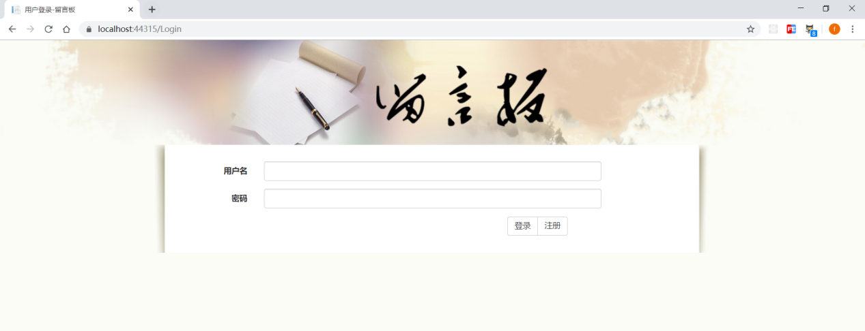

图 1 登录页

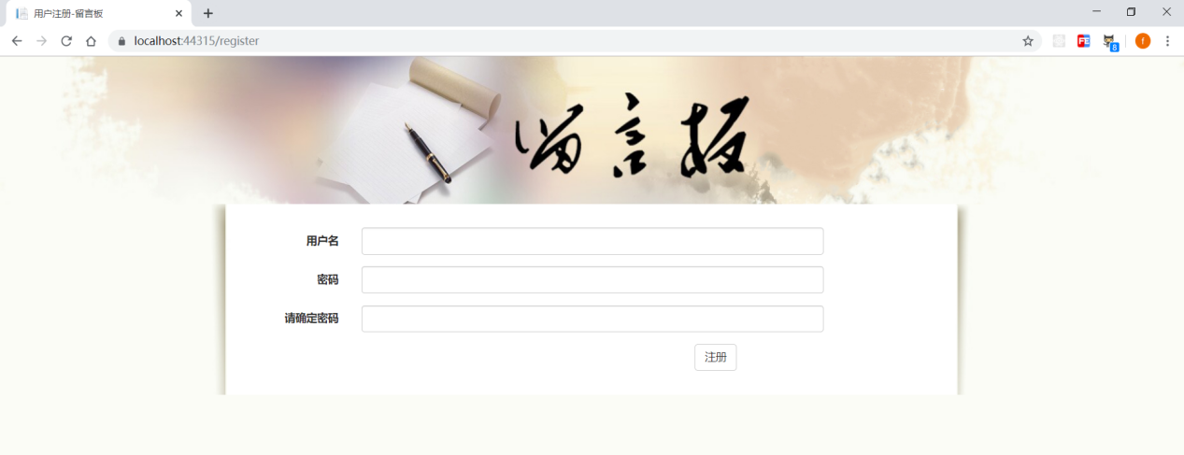

图 2 注册页

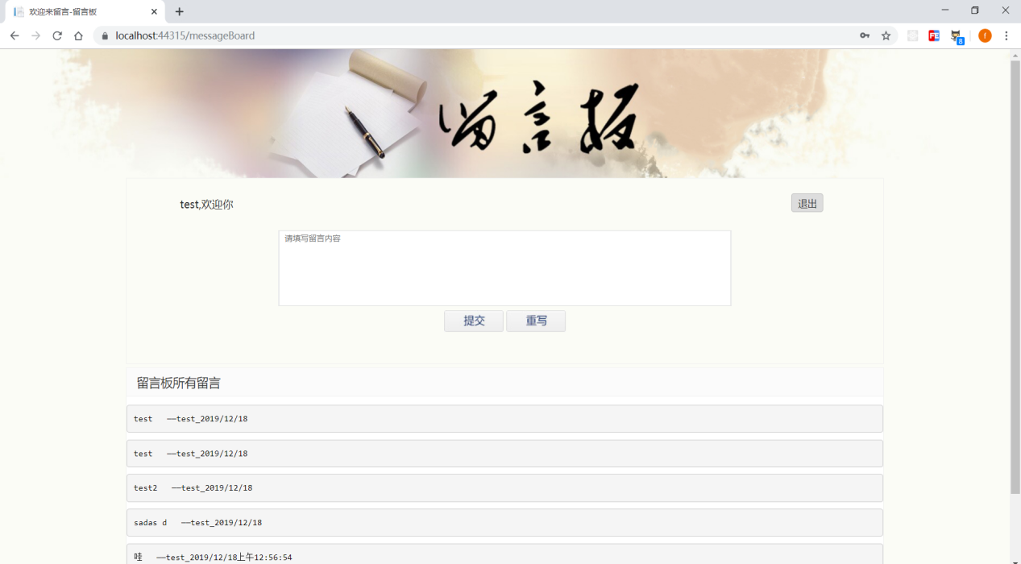

图 3 留言板首页

**实验环境及实验工具**

本次实验实验环境是：电脑（Windows+.Net）+VS；

用到的工具：美图秀秀、HbuilderX、VisualStudio；

本次实验用到了模板引擎art-template，熟练运用jquery框架以及其插件validate-jq。后端在ASP.NET环境下，使用c#实现对数据库的增删改查，完成对用户的校验以及对留言信息的处理。

**参考文献**

1. 杨昭兵. 基于动态网站设计的色彩应用与研究[J]. 科技广场,2017(09):44-46.
2. 史晓琼. 基于交互的ASP动态网站的开发探究[J]. 电脑迷,2018(01):198.
3. 陆建华. NET与数据库技术在动态网站开发中的研究与应用[J]. 电脑编程技巧与维护,2018(05):117-119.
4. 梁银妮. Web网站中动态网页设计技术的应用和实现[J]. 数字技术与应用,2017(01):83+85.